

高爾夫》上海冠軍賽延長賽，麥克羅伊抓鳥打敗蕭佛利
羅開Golf 頻道2019年11月4日 上午7:38
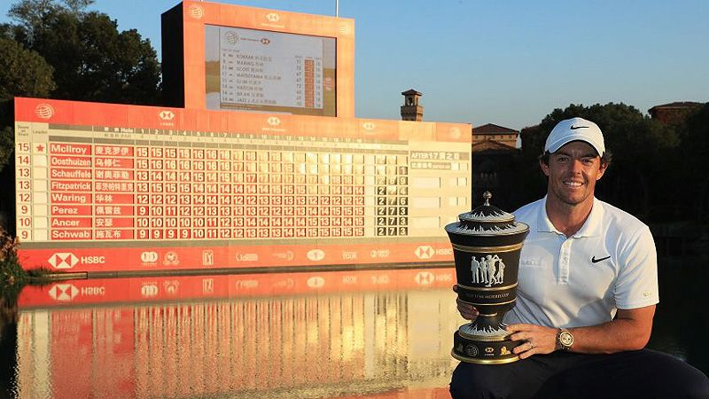
高爾夫》上海冠軍賽延長賽，麥克羅伊抓鳥打敗蕭佛利
【羅開新聞中心Thomas綜合報導 圖╱Asian Tour】煮熟的鴨子差點就飛走了！北愛爾蘭名將Rory McIlroy（羅瑞•麥克羅伊）星期天在中國上海的Shanghai Sheshan International Golf Club（上海佘山國際高爾夫俱樂部）遭遇前來衛冕的台裔美國選手Xander Schauffele（山大•蕭佛利）強烈追擊，兩人在WGC-HSBC Champions（世界冠軍賽）正規賽的第七十二洞打成平手，前世界第一在延長賽力挽狂瀾，推進致勝小鳥。
連打三天低標五桿的六十七桿，麥克羅伊賽前預測決賽日如果能夠打出第四張六十七桿成績卡就有機會獲勝，結果確實如此，只不過麥克羅伊今天只交出低標四桿的六十八桿，也因此讓一路苦苦追趕的蕭佛利有機可乘，衛冕的蕭佛利今天在正規賽的最後一洞兩桿攻上果嶺，精彩的抓到小鳥，交出本周的第二個六十六桿，與麥克羅伊同以低標十九桿的兩百六十九桿，正規賽並居第一名。
回到佘山球場五桿的第十八洞進行延長賽第一洞，麥克羅伊兩桿攻上果嶺，蕭佛利在延長賽卻開球失誤，花了三桿才打上果嶺，錯失小鳥追平的機會，最後遺憾的敗給兩推抓鳥的麥克羅伊。
「一年贏得四場勝利。除了本周的世錦賽，還有The Players Championship（球員錦標賽）、RBC Canadian Open（加拿大公開賽）、和THE TOUR Championship（巡迴錦標賽）暨聯邦快遞盃，全部都是大賽。」麥克羅伊說：「除此之外，我每周的表現都十分穩定，甚至在狀況不是最好的時候，都能給自己機會，因此，我覺得今年的表現，相當地棒。」
2010年英國公開賽冠軍Louis Oosthuizen（路易•威斯泰森）打出低標三桿的六十九桿，以低標十七桿的兩百七十一桿，單獨排名第三。
法國選手Victor Perez（維多•裴瑞茲）、和奧地利的Matthias Schwab（馬席斯•舒瓦伯）兩人今天都打出低標六桿的六十六桿，與周末兩天都是六十七桿的墨西哥選手Abraham Ancer（阿布拉罕•安瑟），三人同以低標十五桿的兩百七十三桿，三人並列在第四名。
第二回合領先的英格蘭人Matthew Fitzpatrick（馬修•費茲派崔克）周末決賽表現平平，以低標十四桿的兩百七十四桿，排名單獨位居第七。

